バリアフリーコラボレーション2024
出演者募集要項
主 催：バリアフリーコラボレーション実行委員会
後 援：武豊町教育委員会、武豊町、愛知県教育委員会、愛知県ほか
協 力：NPOたけとよ

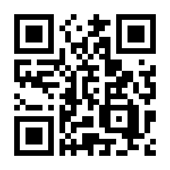
バリアフリーコラボレーション2023
ダイジェスト版 QRコード
実 施 日 令和６年２月１８日（日）
場 所 武豊町民会館（輝きホール）
応募締切 令和５年９月３０日（土）消印有効

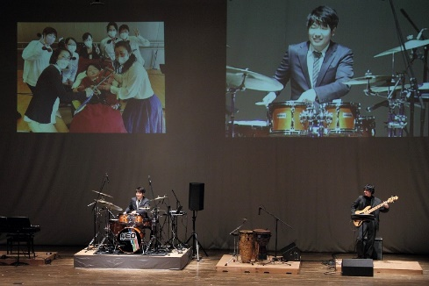
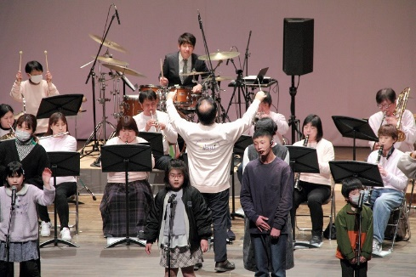

令和4年度 会場のようす

連絡先/提出先

バリアフリーコラボレーション実行委員会事務局
バリアフリーコラボレーション2023
ダイジェスト版 QRコード
担当 小寺岸子
バリアフリーコラボレーション2023
ダイジェスト版 QRコード

〒470-2309
愛知県知多郡武豊町字梨子ノ木2-56
ＴＥＬ 090-3958-2586
バリアフリーコラボレーション2023
ダイジェスト版 QRコード
E-mail kotera@taketoyo.jp
http://barrierfree-taketoyo.com
■趣旨
この事業は、共生社会（障がいのある人も障がいのない人も共に暮らす社会）の実現のため、音楽を通じて、お互いの存在を知り、認め合える環境をつくることを目的に平成２１年度よりスタートしました。ホールという１つの空間で、プロとアマチュアが一緒に演奏することで「共に輝く」素敵なステージをみなさんにお届けすることができました。
今年度も、より多くの障がいのある方にプロと共演できる機会をつくりたい。ステージで輝ける時をつくりたい。という思いで障がいのある出演者を公募します。
そこで、この趣旨に賛同し、「バリアフリーコラボレーション２０２４」のステージで共に楽しんでいただける障がいのある出演者を募集します。ふるってご応募ください。

1．【公演日程・会場】
日 時 令和６年２月１８日(日) 14時～15時30分（リハーサルは９時30分から）
会 場 武豊町民会館（ゆめたろうプラザ） 輝きホール（収容人数 500人）
2．【募集内容・募集人数・条件】
募集内容 楽器の演奏、歌（ただし、カラオケは不可）、手話ソング、大道芸、ダンス
舞踊など。（あなたが習っていること。得意としていること。）
※輝きホールのステージ上でできる内容に限らせていただきます。
※あなたらしさが感じられる演奏・パフォーマンスをお待ちしています。
募集人数 音のセッション（プロとの共演） ４組程度（各4分程度）
自由枠 ２組程度（準備の時間を含めて１０分以内）
※ひとりでも可。応募多数の場合は、選考させていただきます。
条 件
・人前で披露できる方。
・午前中のリハーサル（９時３０分）から参加できる方。
・新聞・テレビ・ホームページ等で広報されてもよい方。
（お名前、障がいの公表をしてもよい方）
・出演料・交通費の支給はありません。
・昼食は各自でご用意ください。
・特別な支援が必要な方は、各自で手配をお願いします。
３．【申し込み内容】
①氏名、②年齢、③郵便番号、④住所、⑤携帯電話番号、⑥メールアドレス
⑦どのような障がいがあるか、⑧出演の内容（楽器・曲名、パフォーマンスなど
詳しく）をご記入の上、郵送またはメールにてお申込みください。
※団体の場合は、団体名及び代表者と人数をお書きください。
４．【申し込み期限】 令和５年９月３０日（土）消印有効
令和５年１１月上旬頃、選考結果通知を各応募者に送付します。
５．【送り先・問合せ】
バリアフリーコラボレーション実行委員会事務局 担当 小寺岸子
〒470-2309
愛知県知多郡武豊町字梨子ノ木2-56
- 応募は、上記の住所またはメールにて、ご送付ください。
問合せ E-mail kotera@taketoyo.jp
TEL 090-3958-2586
（ただし、携帯電話への問い合わせは平日17時30分以降でお願いします。）
６．【今後の流れ】
令和５年１０月 ：出演者の決定
１１月 ：出演の内容と演出の調整
１１月 ：チラシ用のデータの提出
１２月 ：チラシの発送 （イベントの広報にご協力ください。）
令和６年２月１８日（日）：リハーサル＆本番
≪輝きホール≫

- 舞台前面のオーケストラピットを舞台として使用します。
- ドラムセット・スピーカーなどの機材を含めず、自由に動けるスペース（緑部分）
横7.5ｍ×奥行3.5ｍ

- 詳細は、問合わせください。
バリアフリーコラボレーション2024 申込み用紙
ふりがな  氏 名 |  |  |  | 年 齢 | 歳
郵便番号・住所
〒
携帯番号 |  |  | FAX番号
メールアドレス
どのような障がいがありますか

出演の内容（具体的に）

≪輝きホール舞台図≫
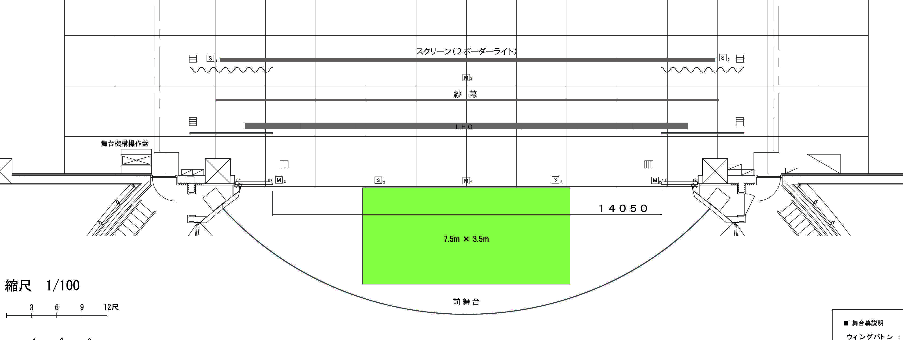

今までに出演された主な方々 平成27年度
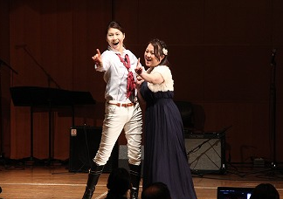
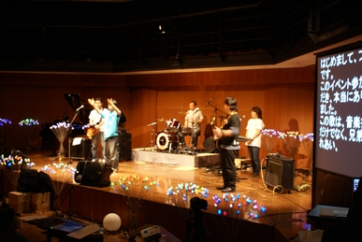
平成21年度

■手話ソング 『dream★姫』（聴覚障がい）
■手話ロックバンド『ブライトアイズ』（聴覚障がい）
令和２年度
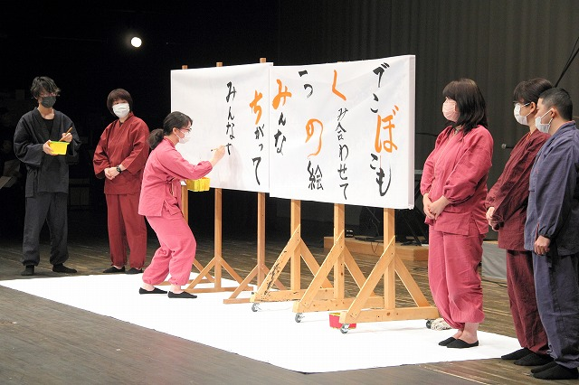
平成23年度
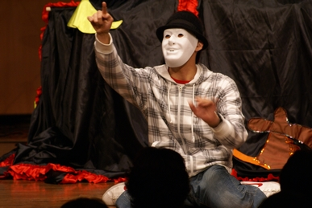

■筆文字 『筆文字くらぶ』
■大道芸人きぼう （聴覚障がい）

令和３年度

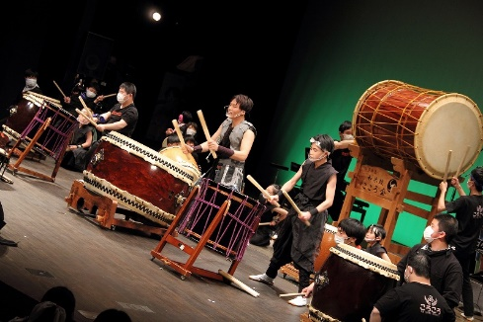
平成24年度
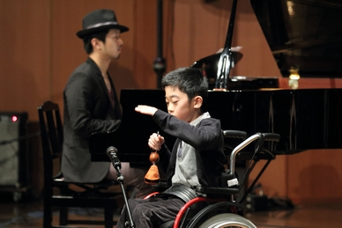

■和太鼓『どんど鼓』（知的障がい）

■音のセッション『榊原くん』（肢体不自由）
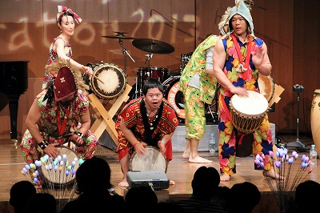
平成24年度 令和４年度
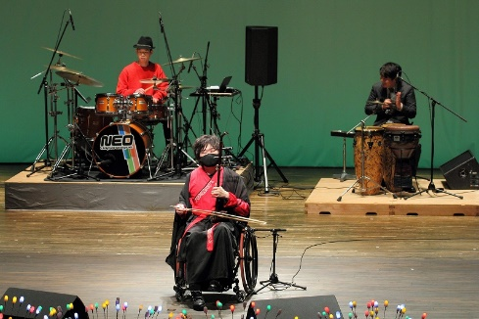
■ダウン症のドラマー『タケオ』
■音のセッション『出口くん＆煉』

